##### 一、创建仓库

1.存放的文件Git并不是什么地方都能找到，需要创建一个本地的仓库（也就是一个专属的文件夹）

2.创建完这个文件夹之后需要使用 git init 命令对这个文件夹进行初始化

（1）使用这个命令就是声明这个文件夹为仓库。方便git能找到

（2）需要进入到这个文件夹之后才能使用 git init 命令

3.初始化完这个仓库之后会有一个git的隐藏文件

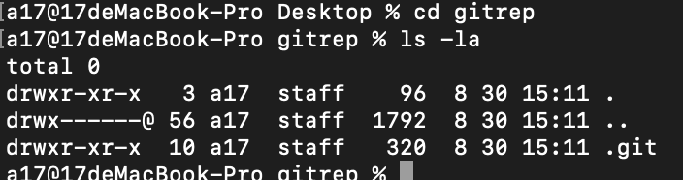

（1）这个文件中有很多内容，但是现阶段不要求理解里面的东西都是干什么的

（2）需要知道的是，这个文件里面的东西就是git用来追踪和管理仓库的

（3）在不清楚的情况下，一定不要对里面的内容进行修改

##### 二、创建完仓库之后需要增加两个配置项

###### 1.需要配置的两个内容

1.用户的名称

2.用户的email地址

###### 2.怎么配置

//配置是在和.git同级目录下使用命令的

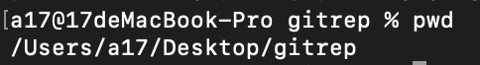

1.配置用户使用命令 git config user.name “weiyuanllk”

2.配置邮箱地址使用命令 git config user.email [“xxxxxxx@qq.com”](mailto:\“xxxxxxx@qq.com\”)

3.配置完两个选项之后使用命令 git config -l 进行查看

###### 3.删除已经配置过的内容

//删除已经存在的配置也是在.git同级别目录下进行操作的

1.使用的命令都是 git config --unset xxxxx

（1）例如重新设置的是用户名字 git config --unset user.name 重新设置邮箱 git config --unset user.email

//设置完之后再用 git config -l 进行查看，之前的配置就不存在了

###### 4.命令 git config --global 的作用

//global:全球的 整体的

1. 使用 git config -global user.name “weiyuanllk” git config --global user.email [“xxxxx@qq.com”](mailto:\“xxxxx@qq.com\”)

（1）在一台服务器下并不是只能拥有一个本地仓库，而是可以拥有很多本地仓库

（2）使用 --global 这个命令进行的配置，代表所有的仓库都会更改成为这个配置

2.使用 --global 选项配置的内容想要进行修改的时候同样需要带上 --global选项

（1）例如 git config --global --unset user.name